BÁO CÁO ĐÓNG GÓI FEATURE 1.5
Data Quality Gates - HitRadar Pro
EPIC 1 - Data Foundation & Data Understanding
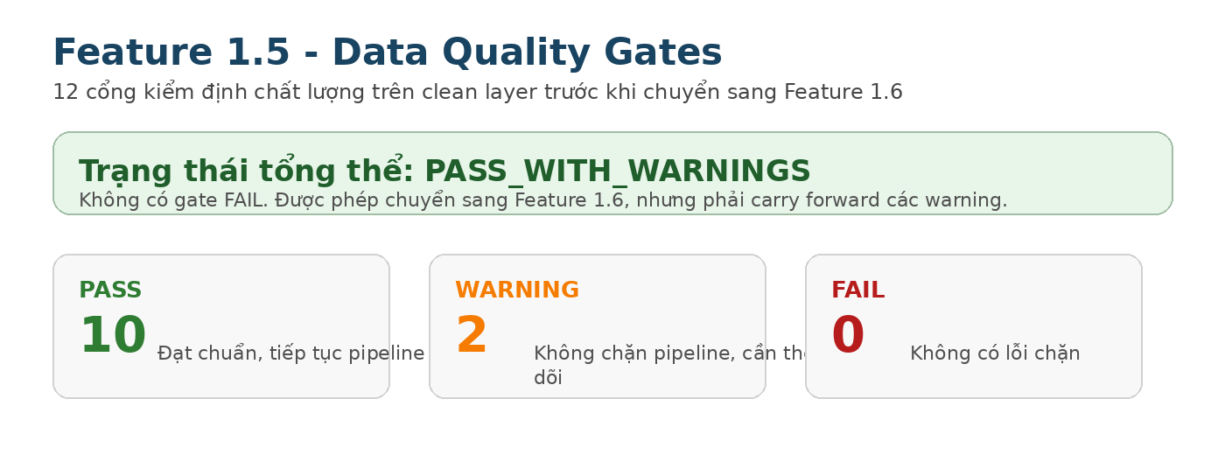
Trạng thái: PASS_WITH_WARNINGS
Feature 1.5 đã chạy 12 quality gates trên clean layer. Kết quả: 10 PASS, 2 WARNING, 0 FAIL. Không có lỗi chặn pipeline. Được phép chuyển sang Feature 1.6 - Analytics Views & Indexes.
Trường | Thông tin
Dự án | HitRadar Pro
Owner EPIC 1 | Đạt
Feature | 1.5 - Data Quality Gates
Ngày hoàn thành | 2026-07-07
Database | hitradar @ localhost:5432 (PostgreSQL 18.4)
Script | 9.SCRIPTS/run_data_quality_gates.py
SQL | 2.DATABASE_SQL/2.3.lam_sach/03_data_quality_gates.sql
Quyết định | Được phép chuyển sang Feature 1.6 - Analytics Views & Indexes

Mục lục nhanh
- 1. Kết luận điều hành
- 2. Feature 1.5 là gì?
- 3. Cách đọc kết quả PASS / WARNING / FAIL
- 4. Task đã hoàn thành
- 5. Output đã tạo
- 6. Tổng quan 12 quality gates
- 7. Chi tiết từng nhóm kiểm định
- 8. Các warning cần carry forward
- 9. Cách chạy lại Feature 1.5
- 10. Quyết định đóng Feature 1.5
- 11. Next Step - Feature 1.6
- Phụ lục A - Evidence paths
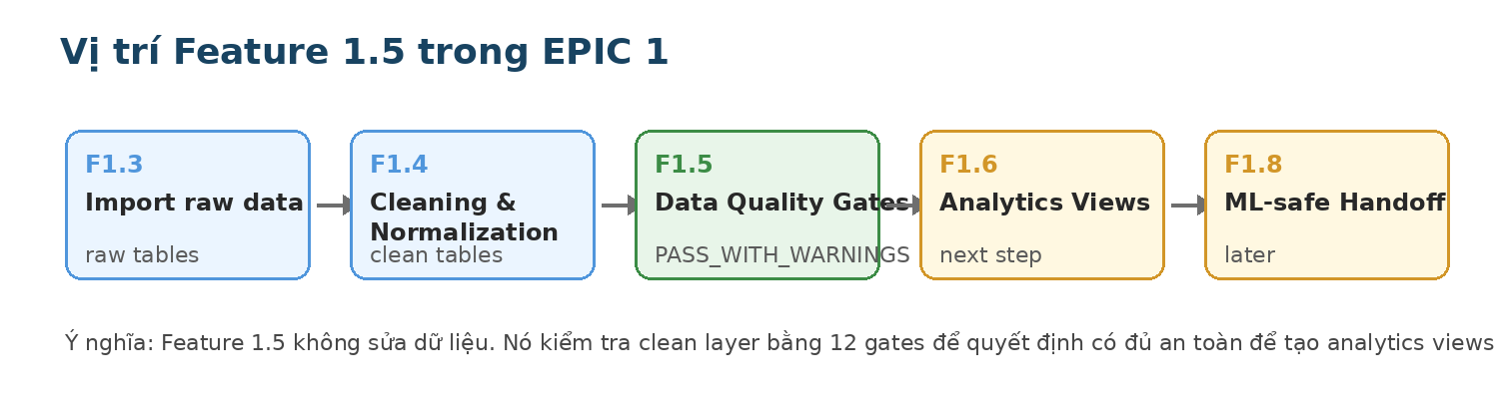

1. Kết luận điều hành
Feature 1.5 đã hoàn thành nhiệm vụ kiểm định chất lượng dữ liệu ở clean layer sau Feature 1.4. Đây là bước kiểm tra cuối trước khi nhóm dùng dữ liệu để tạo analytics views ở Feature 1.6 và chuẩn bị bàn giao ML-safe ở Feature 1.8.
Kết quả tổng thể: 12 quality gates đã chạy đầy đủ, trong đó 10 gate PASS, 2 gate WARNING và 0 gate FAIL. Điều này có nghĩa là dữ liệu clean hiện đủ an toàn để tiếp tục pipeline. Các WARNING không phải lỗi chặn, nhưng phải được ghi lại để Feature 1.6 / Feature 1.8 xử lý khi cần.
Kết luận chính
Feature 1.5 = PASS_WITH_WARNINGS. Không cần quay lại Feature 1.4. Được phép chuyển sang Feature 1.6 - Analytics Views & Indexes.

2. Feature 1.5 là gì?
Nói đơn giản, Feature 1.5 là bộ cổng kiểm định chất lượng dữ liệu. Nếu Feature 1.4 là bước làm sạch dữ liệu, thì Feature 1.5 là bước kiểm tra xem dữ liệu sau khi làm sạch có đủ đáng tin cậy để phân tích, làm dashboard và bàn giao cho ML hay chưa.
- Feature 1.5 chỉ kiểm tra dữ liệu, không sửa dữ liệu trong database.
- Các kiểm tra chạy trên clean layer, tức là output của Feature 1.4.
- Nếu có gate FAIL thì không được chuyển sang Feature 1.6.
- Nếu chỉ có WARNING thì vẫn được đi tiếp, nhưng phải ghi lại warning để theo dõi.
- Kết quả hiện tại không có gate FAIL.

3. Cách đọc kết quả PASS / WARNING / FAIL
Severity | Ý nghĩa | Hành động
PASS | Đạt chuẩn | Tiếp tục pipeline
WARNING | Có vấn đề cần theo dõi nhưng chưa chặn pipeline | Ghi rõ trong báo cáo và carry forward sang feature sau
FAIL | Lỗi chất lượng nghiêm trọng | Dừng pipeline, quay lại Feature 1.4 hoặc mở follow-up
Trong Feature 1.5, WARNING chủ yếu đến từ outlier tự nhiên trong dữ liệu âm nhạc, ví dụ bài quá ngắn, bài quá dài hoặc loudness dương. Các hiện tượng này cần được biết trước khi phân tích, nhưng không đủ nghiêm trọng để chặn pipeline.

4. Task đã hoàn thành
Task | Mô tả | Kết quả | Trạng thái
1.5.1 | Kiểm tra null ratio | ID null = 0; name/followers NULL được giữ theo rule | PASS
1.5.2 | Kiểm tra duplicate report | 7 kiểm tra duplicate đều bằng 0 | PASS
1.5.3 | Kiểm tra audio features [0,1] | 7 audio features không có out-of-range | PASS
1.5.4 | Kiểm tra popularity [0,100] | tracks và artists đều không có out-of-range | PASS
1.5.5 | Kiểm tra duration_ms > 0 | duration hợp lệ; short=26, long=83 | WARNING
1.5.6 | Kiểm tra tempo/loudness | tempo invalid=0; loudness>0=219 | WARNING
1.5.7 | Kiểm tra release_date consistency | 0 invalid precision; 0 derived inconsistency | PASS
1.5.8 | Kiểm tra artist join coverage | 96.54%, vượt ngưỡng PASS 95% | PASS
1.5.9 | Kiểm tra genre join coverage | 100.00%, vượt ngưỡng PASS 99% | PASS
1.5.10 | Kiểm tra row count trước/sau clean | tracks và artists khớp raw 100%; 0 FK orphan | PASS
1.5.11 | Xuất data quality report | DATA_QUALITY_REPORT.md generated; exit code 0 | PASS

5. Output đã tạo
File | Mô tả
DATA_QUALITY_RULES.md | Định nghĩa 12 gates, severity definitions và thresholds
DATA_QUALITY_REPORT.md | Báo cáo tự động ghi kết quả từng gate
run_data_quality_gates.py | Script chạy quality gates trên clean layer, read-only
03_data_quality_gates.sql | SQL manual checks, chỉ SELECT
HOW_TO_RUN_DATA_PIPELINE.md | Hướng dẫn chạy lại pipeline, có thêm bước Feature 1.5

6. Tổng quan 12 quality gates
Bảng dưới đây là bức tranh nhanh nhất để người đọc biết Feature 1.5 đã kiểm gì và kết quả ra sao.
Gate | Tên gate | Kết quả | Ý nghĩa nhanh
G01 | Null Ratio | PASS | ID null=0; tracks.name NULL=71; followers NULL=11, giữ theo rule
G02 | Duplicate Report | PASS | Tất cả duplicate checks = 0
G03 | Audio Feature Range | PASS | 7 audio features đều trong [0,1]
G04 | Popularity Range | PASS | tracks/artists popularity đều trong [0,100]
G05 | Duration Validity | WARNING | duration hợp lệ nhưng có 26 bài <10s và 83 bài >60min
G06 | Tempo / Loudness | WARNING | tempo invalid=0; loudness>0 = 219 bất thường nhưng hợp lệ
G07 | Release Date | PASS | release_precision và derived columns nhất quán
G08 | Artist Join Coverage | PASS | 96.54% >= 95% threshold
G09 | Genre Join Coverage | PASS | 100.00% >= 99% threshold
G10 | Row Count Pre/Post | PASS | tracks/artists raw = clean
G11 | FK / Orphan Checks | PASS | 0 orphan rows ở toàn bộ junction tables
G12 | ML-safe Notes | PASS | Target/dashboard/caution đã documented

7. Chi tiết từng nhóm kiểm định

7.1 G01 - Null Ratio
Gate này kiểm tra dữ liệu thiếu. Điểm quan trọng là ID không được NULL, vì ID dùng làm khóa và dùng để nối bảng. Các cột tên bài hát, tên nghệ sĩ hoặc followers có thể NULL nếu source thiếu, vì rule của Feature 1.4 là không drop row chỉ vì thiếu text/phụ trợ.
Column | Null count | % | Rule | Status
clean.tracks.track_id | 0 | 0.000% | FAIL nếu > 0 | PASS
clean.artists.artist_id | 0 | 0.000% | FAIL nếu > 0 | PASS
clean.tracks.name | 71 | 0.012% | Giữ NULL | INFO
clean.artists.name | 0 | - | Giữ NULL | INFO
clean.artists.followers | 11 | - | Giữ NULL | INFO

7.2 G02 - Duplicate Report
Gate này đảm bảo không có khóa bị trùng. Nếu track_id, artist_id hoặc composite key bị trùng, các phép join và thống kê sẽ sai. Kết quả: tất cả duplicate count = 0.
Column / Composite | Duplicate count | Status
clean.tracks.track_id | 0 | PASS
clean.artists.artist_id | 0 | PASS
clean.genres.genre_name | 0 | PASS
clean.genres.normalized_genre_name | 0 | PASS
clean.track_artists (track_id, artist_id) | 0 | PASS
clean.artist_genres (artist_id, genre_id) | 0 | PASS
clean.artist_relations (artist_id, related_artist_id) | 0 | PASS

7.3 G03-G04 - Range của audio features và popularity
Các audio features của Spotify như danceability, energy, valence phải nằm trong khoảng [0,1]. Popularity của track và artist phải nằm trong [0,100]. Đây là kiểm tra cơ bản nhưng rất quan trọng vì nếu có giá trị ngoài range, analytics và ML sẽ bị méo.
Nhóm | Cột kiểm tra | Kết quả | Status
Audio features [0,1] | danceability, energy, speechiness, acousticness, instrumentalness, liveness, valence | 0 out-of-range | PASS
Popularity [0,100] | clean.tracks.popularity | 0 out-of-range | PASS
Popularity [0,100] | clean.artists.popularity | 0 out-of-range | PASS
ML-safe note
clean.tracks.popularity là target variable, không được dùng làm input feature. clean.artists.popularity là dashboard_only / caution.

7.4 G05 - Duration Validity
Gate này kiểm tra thời lượng bài hát. duration_ms phải > 0 và duration_min không được NULL. Hai điều kiện cấu trúc đều PASS. Tuy nhiên dataset có một số outlier tự nhiên: 26 bài dưới 10 giây và 83 bài trên 60 phút. Các bản này được giữ lại theo rule của Feature 1.4, nên kết quả là WARNING chứ không phải FAIL.
Check | Count | Status
duration_ms <= 0 | 0 | PASS
duration_min IS NULL | 0 | PASS
Short tracks (< 10s) | 26 | WARNING
Long tracks (> 60min) | 83 | WARNING

7.5 G06 - Tempo / Loudness
Feature 1.4 đã chuyển tempo=0 thành NULL, nên ở Feature 1.5 không còn tempo <= 0. Loudness cũng nằm trong range hợp lệ [-60,10]. Điểm cần lưu ý là có 219 bài có loudness > 0. Đây là giá trị bất thường trong dữ liệu âm thanh, nhưng vẫn nằm dưới ngưỡng FAIL, nên được ghi là WARNING.
Check | Count | Status
tempo <= 0 remaining | 0 | PASS
tempo IS NULL (converted from 0) | 328 | INFO
loudness < -60 | 0 | PASS
loudness > 10 | 0 | PASS
loudness > 0 | 219 | WARNING
loudness IS NULL | 0 | INFO

7.6 G07 - Release Date Consistency
Gate này kiểm tra ngày phát hành sau khi normalize. Dữ liệu ban đầu có 3 format: YYYY-MM-DD, YYYY-MM và YYYY. Feature 1.4 đã chuẩn hóa thành release_date, release_year, release_month, decade và release_precision. Feature 1.5 xác nhận các cột derived này nhất quán.
Check | Count | Status
Invalid release_precision | 0 | PASS
release_year < 1900 | 0 | PASS
release_year > 2025 | 0 | PASS
precision='year' AND release_month != NULL | 0 | PASS
precision='month' AND release_month IS NULL | 0 | PASS
release_year != NULL AND decade IS NULL | 0 | PASS
Release precision | Count
day | 448,081
year | 136,489
month | 2,102

7.7 G08-G09 - Join Coverage
Join coverage cho biết sau khi tách artists và genres, dữ liệu quan hệ có giữ được đủ thông tin hay không. Artist join coverage đạt 96.54%, vượt ngưỡng PASS 95%. Genre join coverage đạt 100%, vượt ngưỡng PASS 99%.
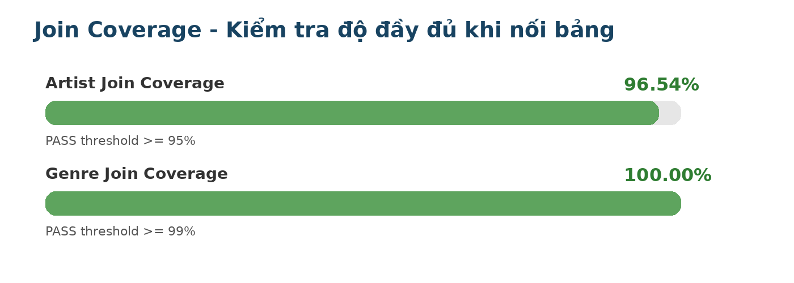
Gate | Metric | Coverage | Threshold | Status
G08 Artist Join Coverage | 730,946 inserted / 757,170 estimated | 96.54% | >=95% PASS | PASS
G09 Genre Join Coverage | 305,595 mapped / 305,595 non-empty genres | 100.00% | >=99% PASS | PASS

7.8 G10-G11 - Row Count và FK / Orphan Checks
Gate này đảm bảo không mất dòng khi chuyển từ raw sang clean và không có bản ghi mồ côi trong các bảng quan hệ. Đây là nhóm kiểm định quan trọng nhất về tính toàn vẹn dữ liệu.
Table | Raw | Clean / Row count | Status
tracks | 586,672 | 586,672 | PASS
artists | 1,162,095 | 1,162,095 | PASS
clean.track_artists | - | 730,946 | PASS
clean.genres | - | 5,366 | PASS
clean.artist_genres | - | 468,680 | PASS
clean.artist_relations | - | 8,864,471 | PASS
FK check | Orphan rows | Status
track_artists -> tracks | 0 | PASS
track_artists -> artists | 0 | PASS
artist_genres -> artists | 0 | PASS
artist_genres -> genres | 0 | PASS
artist_relations -> artists(src) | 0 | PASS
artist_relations -> artists(tgt) | 0 | PASS

7.9 G12 - ML-safe Notes
Gate này không kiểm số liệu mà kiểm chính sách sử dụng dữ liệu cho ML. Mục tiêu là tránh data leakage khi EPIC 2 bắt đầu train model.
Column / Concept | ML Role | Ghi chú
tracks.popularity | TARGET variable | Không dùng làm input feature
artists.popularity | dashboard_only | Cẩn trọng, không đưa thẳng vào ML feature
artists.followers | caution | Có NULL và phân bố lệch, chỉ dùng khi có xử lý phù hợp
aggregate_popularity | forbidden trong EPIC 1 | Không tính aggregate popularity rồi join vào feature
train_test_split | not done in EPIC 1 | EPIC 2 chịu trách nhiệm split

8. Các warning cần carry forward
Các warning dưới đây không chặn Feature 1.6, nhưng phải được giữ lại trong tài liệu để khi tạo analytics views, dashboard hoặc ML handoff không hiểu nhầm dữ liệu.
Warning | Value | Action
Duration short outliers | 26 tracks < 10s | Feature 1.6 có thể filter nếu view phân tích duration cần loại outlier
Duration long outliers | 83 tracks > 60min | Feature 1.6 có thể filter nếu view phân tích duration cần loại outlier
loudness > 0 | 219 tracks (0.037%) | Lưu ý khi chuẩn hóa hoặc phân tích audio features
track_artists skipped | 26,224 (3.46%) | Đã PASS threshold, nhưng cần ghi rõ coverage 96.54%
artist_relations diff | 1 pair | ON CONFLICT duplicate pair collapsed; không ảnh hưởng analytics
clean.tracks.name NULL | 71 | Retained by rule; không mất row
clean.artists.followers NULL | 11 | Retained by rule; cần xử lý nếu dùng cho ML

9. Cách chạy lại Feature 1.5
Feature 1.5 chạy read-only, nghĩa là không sửa database. Trước khi chạy, cần đảm bảo Feature 1.4 đã populate clean layer.
$env:PGPASSWORD = "your_password"
$project = "X:\DUAN1\HitRadar_Pro"
python "$project\9.SCRIPTS\run_data_quality_gates.py" `
--base-dir $project --database hitradar --user postgres
Kết quả baseline mong đợi: Overall = PASS_WITH_WARNINGS. Nếu kết quả là FAIL thì không được chuyển sang Feature 1.6.

10. Quyết định đóng Feature 1.5
Decision: PASS_WITH_WARNINGS
Tất cả structural quality gates đều PASS. 2 WARNING là duration outliers và loudness > 0. Cả hai đều là hiện tượng cần theo dõi, không phải lỗi dữ liệu nghiêm trọng. Feature 1.5 được phép đóng và chuyển sang Feature 1.6.
- Không có gate FAIL.
- Không cần quay lại Feature 1.4.
- Clean layer đủ chuẩn để xây analytics views.
- Các warning phải được carry forward trong Feature 1.6 / Feature 1.8.

11. Next Step - Feature 1.6
Feature tiếp theo là Analytics Views & Indexes. Sau khi quality gates đã PASS_WITH_WARNINGS, nhóm có thể tạo các view phục vụ EDA, dashboard và kiểm thử analytics trên clean data.
Task | Mô tả
1.6.1 | Tạo analytics view cho track popularity
1.6.2 | Tạo analytics view cho genre distribution
1.6.3 | Tạo analytics view cho artist track count
1.6.4 | Tạo indexes trên clean tables
1.6.5 | Validate analytics views với clean data

Phụ lục A - Evidence paths
Evidence | Path
Quality rules | 6.TAI_LIEU/6.1.bao_cao/DATA_QUALITY_RULES.md
Quality report | 6.TAI_LIEU/6.1.bao_cao/DATA_QUALITY_REPORT.md
Completion report | 6.TAI_LIEU/6.1.bao_cao/FEATURE_1_5_COMPLETION_REPORT.md
Gate runner | 9.SCRIPTS/run_data_quality_gates.py
Manual SQL checks | 2.DATABASE_SQL/2.3.lam_sach/03_data_quality_gates.sql
Pipeline guide | 6.TAI_LIEU/6.1.bao_cao/HOW_TO_RUN_DATA_PIPELINE.md
Nguồn tổng hợp: DATA_QUALITY_REPORT.md, DATA_QUALITY_RULES.md, FEATURE_1_5_COMPLETION_REPORT.md, HOW_TO_RUN_DATA_PIPELINE.md.

